**스터디 일지**

스터디 명: **알고리즘 스터디**

모임 날짜: 2018년 7월 21일

참여인원: 문범우, 박건주, 김열린, 김세윤, 신민정, 강민성

**해당 스터디 내용**

과제로 부여되었던 4가지 문제에 대해서 풀이 방법을 함께 논의하였다.

지난 번 과제보다는 보다 난이도가 있었던 문제들이었기 때문에 개개인에 따라서 100% 통과하지 못한 문제도 있었다. 이에 따라서 먼저 100% 통과하지 못한 사람이 자신의 풀이 방법을 소개하고 어떤 부분이 부족하거나 문제가 되는지 함께 논의하며 찾아보고 실제로 코드를 개선시켜 문제를 해결해 보았고, 이어서 다른 방식의 풀이로 100% 통과를 한 사람이 자신의 풀이방법을 설명하고, 각자 코드로 구현해보는 시간을 가졌다.

추가적으로, 다음주(7월 28일)와 다다음주(8월 4일)는 휴식기간으로 따로 모이지 않지만, 과제를 두고 해당 요일까지 단톡방에 업로드하며 어려운점, 잘 해결되지 않는 점, 추가적으로 공부해본 이론적인 내용등을 공유하기로 하였다. 요일에 대한 과제의 세부적인 내용은 하단에서 설명한다.

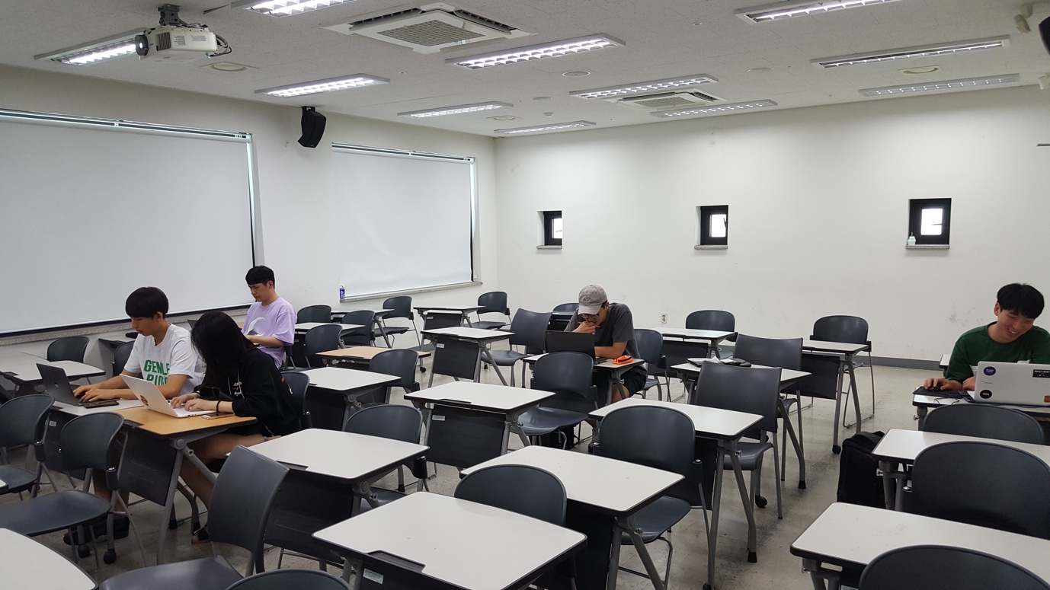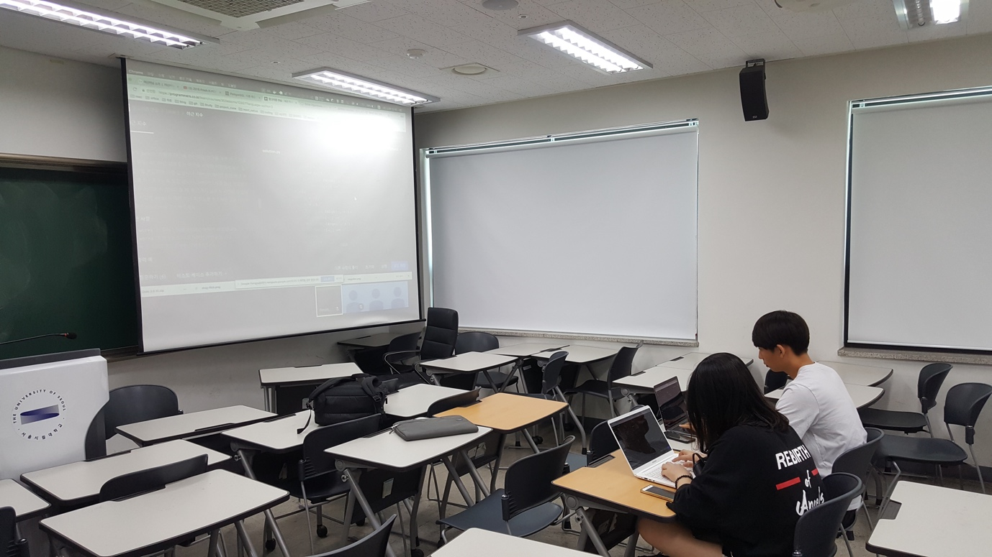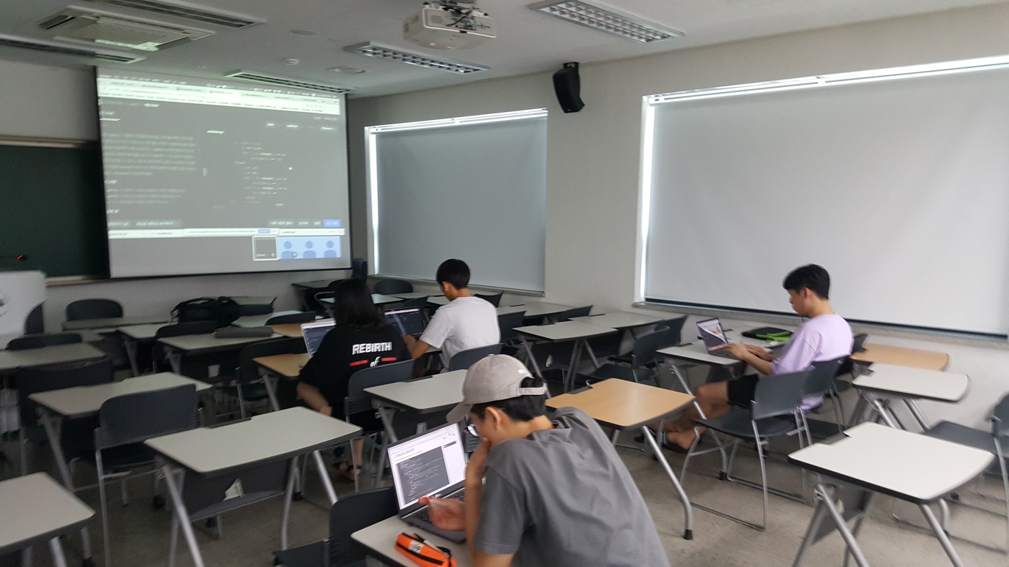

**다음 스터디 과제 및 준비사항**

다음 스터디 날짜: 2018년 8월 11일

**아래 과제들에 대해서는 지정된 시각까지 다음의 형식으로 카카오톡 알고리즘 단톡방에 올린다.**

**각 과제에 대해서**

**필수: 문제이름, 사용언어, 최종 점수 스크린샷, 자신의 알고리즘 간단히 설명**

**선택: 어려웠던 점, 추가적으로 알게된 점**

**Ex) 야근지수(python)**

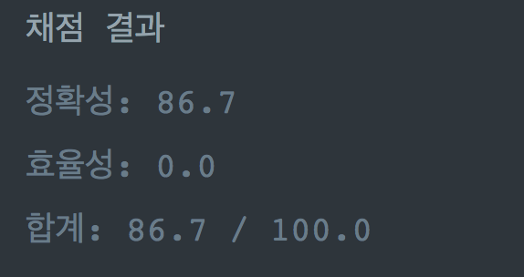

풀이: 전체 works list 에서 최대값을 찾아 n과 함께 1씩 감소시키는 방법

어려웠던 점: 시간 효율성 존나 안풀림. 어떻게 해야될까?

추가적으로 알게된 점: 특정 조건들을 추가하여 필요없는 탐색을 하지 않게 하게끔 해서 시간 효율성을 높일 수 있다.

**7월 28일까지 과제(7월 27일 자정까지 올릴 것)**

1. **프로그래머스 Level 3의 ‘최고의 집함’ 풀기**
2. **프로그래머스 Level 3의 ‘하노이의 탑’ 풀기**
3. **프로그래머스 Level 3의 ‘줄 서는 방법’ 풀기**
4. **프로그래머스 Level 3의 ‘거스름 돈’ 풀기**

**8월 4일까지 과제(8월 3일 자정까지 올릴 것)**

1. **hackerrank Medium의 ‘Encryption’ 풀기**
2. **hackerrank Medium의 ‘The Grid Search’ 풀기**
3. **hackerrank Medium의 ‘Lily’s Homework’ 풀기**
4. **hackerrank Medium의 아무 문제 1개 풀기**

**8월 1일까지 과제(따로 올릴 필요 없음)**

1. **프로그래머스 Level 4의 ‘올바른 괄호의 개수’ 풀기**
2. **hackerrank Medium의 ‘The Full Counting Sort’ 풀기**
3. **hackerrank Medium의 ‘Xor and Sum’ 풀기**
4. **hackerrank Medium의 아무 문제 1개 풀기**